Практическая робота 4

Тема: Распределенная система контроля версий “Git”

Цель: Получить навыки работы с распределенной системой контроля версий “Git”.

Задание:

1. Зарегистрировать аккаунт на сайте github.com
2. Установить git на свой личный компьютер
3. Создать проект и сохранить изменения в систему контроля версий (в качестве проекта можно использовать любую лабораторную работу)
4. Разрешить доступ на изменение проекта другому пользователю
5. Показать историю изменений проекта включая изменения, внесенные другим пользователем на сайте github.

Ход работы:

1. Мы зарегистрировались на сайте github.com.

2. Установили git на свой компьютер.

3. На сайте новый репозиторий и задали ему имя.

На компьютере через Git Bash заходим в папку с проектом и прописываем команды, рекомендуемые нам на сайте после создания репозитория:

echo "#decision-making-criteria" >> README.md

git init

git add README.md

git commit -m "first commit"

git remote add origin https://github.com/Irroar/ decision-making-criteria.git

git push -u origin master

Далее коммитим и заливаем другие файлы проекта:

git add \*

git commit -m "Added project files"

git push

4. Чтобы разрешить доступ на изменения проекта необходимо перейти во вкладку *Settings -> Collaborators* и добавить нужного вам пользователя.

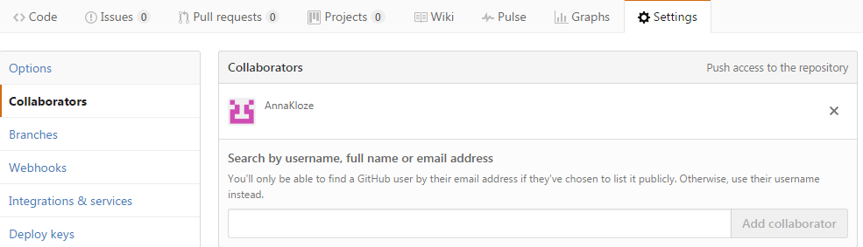

Рисунок 1 – Разрешение доступа на изменения проекта другому пользователю

5. Чтобы отобразить историю изменений в проекте необходимо перейти во вкладку Commits в репозитории.

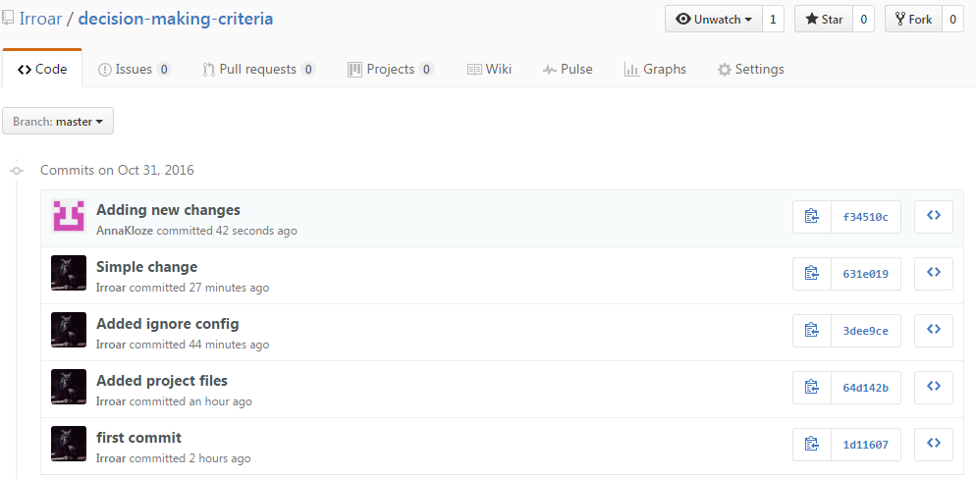

Рисунок 2 – История изменения в проекте

При нажатии на определенный коммит можно увидеть подробные изменения в проекте по сравнению с прошлой версией.

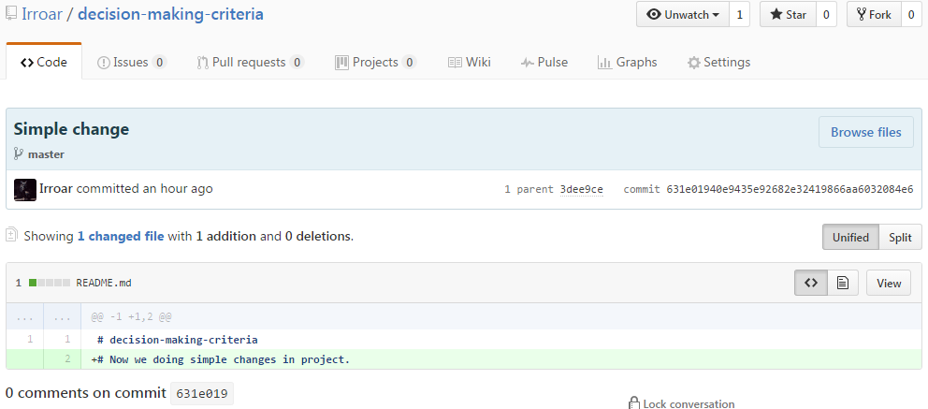

Рисунок 3 – Подробные изменения в проекте по сравнению с прошлой версией

Вывод: во время выполнения данной практической работы мы научились работать с распределенной системой контроля версий “Git”.